ЕЖЕМЕСЯЧНОЕ ИЗДАНИЕ СОДРУЖЕСТВА УЧИТЕЛЕЙ, УЧАЩИХСЯ И РОДИТЕЛЕЙ ГКООУСШИ
ОКТЯБРЬ- НОЯБРЬ 2014
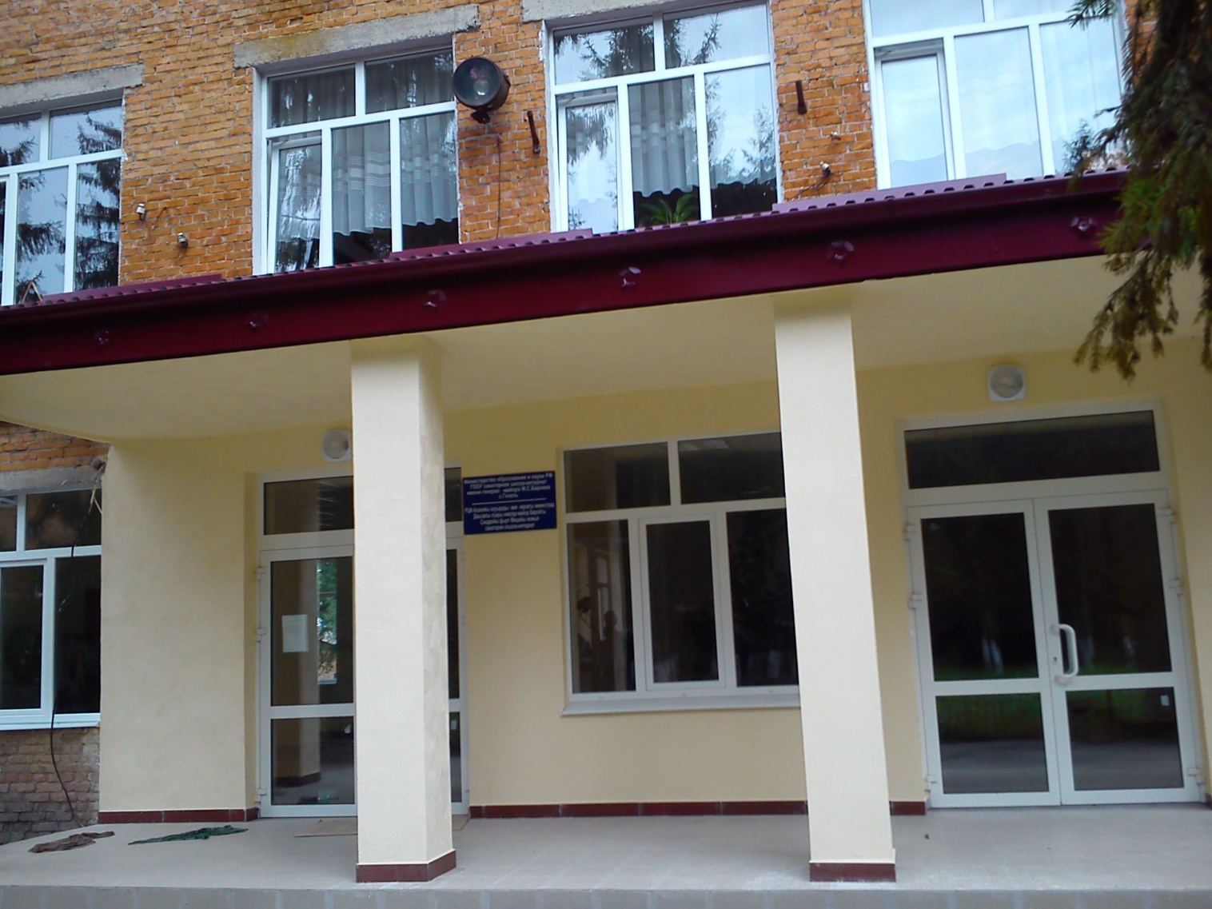ШКОЛЬНЫЕ
ИСТОРИИ

ЕЖЕМЕСЯЧНОЕ ИЗДАНИЕ СОДРУЖЕСТВА УЧИТЕЛЕЙ, УЧАЩИХСЯ И РОДИТЕЛЕЙ ГКООУСШИ им.М.С.Бароева
ОКТЯБРЬ 2014

Читайте в выпуске:

День учителя

День самоуправления

200 лет М.Ю. Лермонтову

День рождения Коста

Мы теперь ученики ГКООУСШИ

Всемирный день учителя настанет,
Всемирный — только вдумайтесь, друзья.
Ведь это значит, что и в дальних странах
Работают, живут учителя.
Ведь, скажем, нет в Судане хлеборобов,
А сталеваров на Сейшелах нет,
Учитель же, великодушный, строгий,
Повсюду существует сотни лет.
В ту пору, когда жили мы в пещерах,
Учитель мог тогда преподавать,
Как шкуры шить показывал девчонкам,
А сыновьям — как мамонта загнать.
Сколь существует на Земле учитель,
Столь существует и научный труд.
Была всегда скромна его обитель,
Лишь книги составляли в ней уют.
Давайте вместе мы переоценим
И вознесем повыше этот вклад.
Конечно, мир мы этим не изменим
И не поднимем скромный их оклад,
Но скажем: « Дорогой ты наш учитель,
Живи сто лет и не болей вовек!
В дороге жизни ты - путеводитель
Ты — самый лучший в мире человек!» 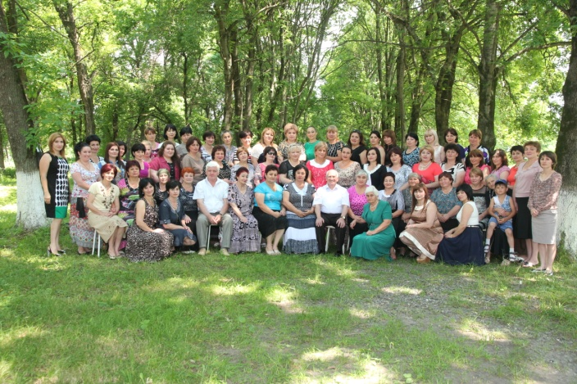

Праздничный концерт
Наш класс вместе с 8 «А» подготовили концертную программу для учителей, посвященную их профессиональному празднику , она называлась «Учитель – профессия главная на земле». Все ребята очень ответственно отнеслись к этому мероприятию. Нам очень хотелось порадовать своих любимых педагогов в День учителя. И вот наступил долгожданный день… Ведущие поздравили учителей, воспитателей с профессиональным праздником.
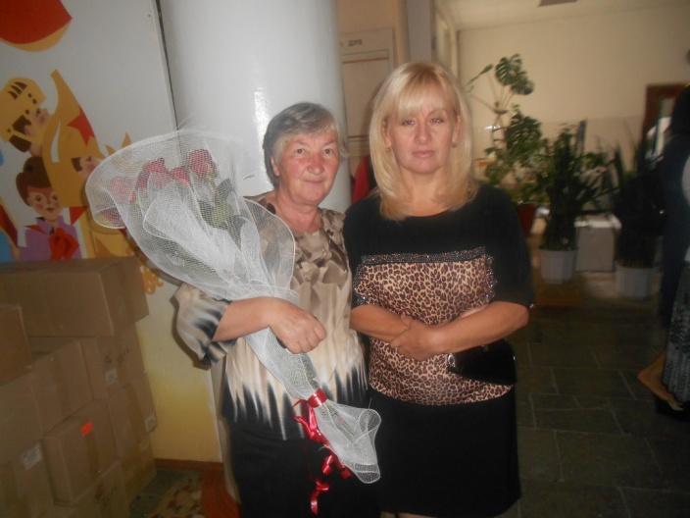
Открыл концерт хор младших школьников, затем учащиеся 8 «А» класса исполнили сценку «Если б я был султан», девочки станцевали цыганский танец. Учащиеся 8 «Б» класса рассказали стихи, девочки из 4 «Б» класса исполнили арабский танец, была показана «Пьеска из школьной жизни» учащимися 8 «А» и 8 «Б» классов, которую подготовили воспитатели Дзуцева В.П. и Канукова И.Ш. . 5 «А» класс исполнил современный танец. Завершили концерт ученики 11-х классов, которые станцевали осетинский плавный танец. Учителям очень понравился концерт! А мы были очень довольны тем, что смогли их порадовать.
Дорогие наши учителя!
Вам от души спасибо,
Вечно будет наша земля
Вашим трудом красива!
Габиева Анна., 8 «Б»

День рождения Коста
В лице Коста Хетагурова менее чем полумиллионный осетинский народ выдвинул могучее дарование, которое по своему историческому значению напоминает выдающиеся таланты эпохи Возрождения. Подобно великому итальянцу Леонардо да Винчи, Коста Хетагуров счастливо сочетал в себе изумительную разносторонность таланта. Он был поэтом, прозаиком, драматургом, живописцем, режиссером, артистом, музыкантом, литературным и театральным критиком, знатоком права, страстным публицистом, переводчиком... Коста Хетагуров знал несколько кавказских языков, изучил французский язык, а своими волнующими стихотворениями и поэмами, написанными по-русски, еще у своих современников заслужил славу известного русского поэта...
О Коста было много сказано и при жизни, и после его безвременного ухода. Его поэтический дар, художественный талант, публицистическая деятельность становились предметами научных исследований, темой конференций, кинофильмов, музыкальных произведений. Но хотелось бы, чтобы сегодняшние молодые жители нашей республики знали о том, что все свои таланты и всю свою жизнь Коста Хетагуров посвятил служению своему народу. 15 октября-155 лет со дня рождения поэта
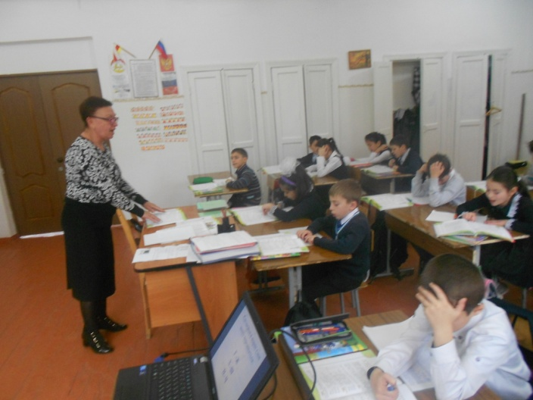
Урок осетинского языка проводит Цакоева Л.А.

Это событие в стенах нашей школы было отмечено целым рядом мероприятий. Учителем Цакоевой Л.А. был проведен открытый урок по осетинскому языку в 3 «А» классе на тему «Ирыстоны уарзон хъӕбул Къоста». 15 октября 2014 года были даны открытые внеклассные мероприятия учителями осетинского языка и литературы Дауевой Э.С. и Макиевой З.С. на тему «Нары райгуырдис Къоста», учителем осетинского языка и литературы Касаевой Ф.Б.. была совершена экскурсия в селение Нар . 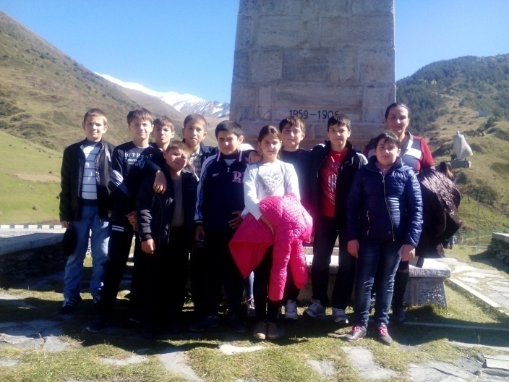
В лице Коста Хетагурова менее чем полумиллионный осетинский народ выдвинул могучее дарование, которое по своему историческому значению напоминает выдающиеся таланты эпохи Возрождения. Подобно великому итальянцу Леонардо да Винчи, Коста Хетагуров счастливо сочетал в себе изумительную разносторонность таланта. Он был поэтом, прозаиком, драматургом, живописцем, режиссером, артистом, музыкантом, литературным и театральным критиком, знатоком права, страстным публицистом, переводчиком... Коста Хетагуров знал несколько кавказских языков, изучил французский язык, а своими волнующими стихотворениями и поэмами, написанными по-русски, еще у своих современников заслужил славу известного русского поэта...
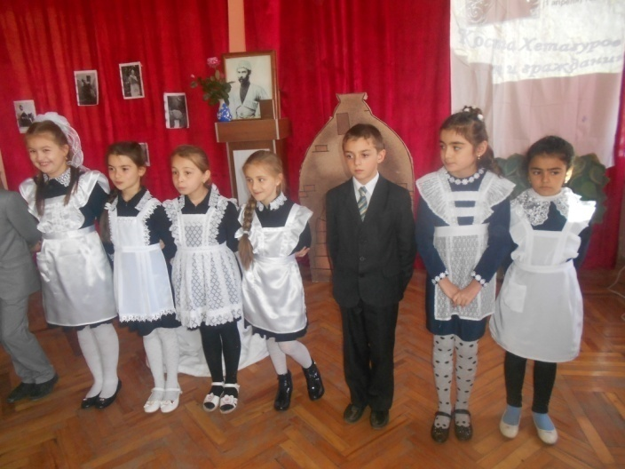Хочется отметить таких учеников, как Уртаев Аслан и Адзиева Ларина (9 «А,Б»), Самаева Диана (5 «Б»), Цгоев Заур (11 «А»), Цгоев Заур (7 «А»). Выставляя оценки,члены жюри обращали внимание на интонацию при чтении стихотворения, знание текста, управление голосом и на артистизм. Жюри было единодушно в присвоении мест.
Тхостова Зарина, 10кл.

День самоуправления в ГКООУСШИ
4 октября в нашей школе проводился День самоуправления. Конечно, он был нелегкий, но всем понравился, дублеры вполне справились со своими задачами. Ребята усердно готовились к этому мероприятию, ведь это было непросто: подготовить материалы к урокам, заинтересовать и задействовать всех учеников на уроке, найти подход к каждому ребенку. И, участвуя во всем этом, каждый, находясь на месте учителя, понимал, насколько тяжела эта профессия, и начинал ценить и уважать его труд. Ведь учителя так стараются, не жалеют ни нервов, ни сил! И все ради нас, чтобы мы добились чего- то в этой жизни. Они - наши вторые мамы! Побывав на их месте, я теперь понимаю, насколько им бывает больно и обидно, когда мы их не слушаем и даже не пытаемся понять. 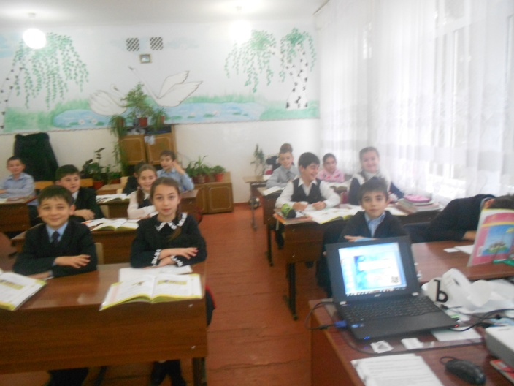 Урок русского языка проводит учитель-дублер Отараева Диана(11кл)

А моя миссия в этот день была совсем нелегкой, мне досталась двойная роль: директора школы и учителя русского языка. Немного, конечно, пришлось потрудиться, так как на мне лежала большая ответственность, и я постаралась полностью выложиться, давая уроки и контролируя учебный процесс в школе. В это день я еще раз убедилась в воспитанности наших учащихся, ведь они восприняли это мероприятие вполне серьезно и даже пытались помогать учителям-дублерам: слушали внимательно, активно работали на уроке и не подвели своих «настоящих» учителей, а , наоборот, оправдали их надежды. Мне очень бы хотелось, чтобы как можно чаще проводились мероприятия, в которых дети проявляют свою самостоятельность и ответственность. В общем, я как директор школы осталась довольна.
Отараева Диана, 11кл.

200 лет русскому поэту

М.Ю. Лермонтову
В 2014 году исполняется 200 лет со дня рождения Михаила Юрьевича Лермонтова. Весь мир отмечает юбилей гениального поэта, прозаика, драматурга, чье творчество ознаменовало расцвет русской культуры и сформировало всю последующую литературу. Имя, судьба и творческое наследие Лермонтова прочно связаны с Кавказом, здесь любят, читают и чтят память поэта. Именно тема Кавказа была главной в мероприятии, которое для учащихся 5-х классов подготовили учитель русского языка и литературы Калтурова Эльвира Казбековна и воспитатели Чинчарашвили Неля Георгиевна, Джелиева Альбина Федоровна. Сначала ведущие Самаева Диана и Бедоева Диана рассказали о творчестве поэта, связанном с Кавказом, а потом прозвучали произведения, написанные М.Ю.Лермонтовым.

Посвящение в первоклассники
В ноябре прошло праздничное мероприятие для учащихся первых классов нашей школы «Посвящение в ученики». Теплая и дружеская атмосфера, улыбки ребят и их родителей сделали этот день особенно незабываемым! Первоклассникам предстояло пройти несколько сложных и интересных испытаний, прежде чем попасть в страну искусства. Открылся праздник выступлением сводного хора первоклассников под управлением Агнаевой З.Б., это задало веселое и приподнятое настроение всему торжеству. Затем на праздник пришел почтальон (Бедоев Батраз), который принес письмо от Царицы Знаний . Текст письма зачитала ведущая Кораева Амина. Она и «повела» первоклашек по станциям, где их ждали испытания загадками, задачками, веселыми играми. Все этапы были пройдены успешно, и Царица Знаний посвятила первоклассников в ученики ГКООУСШИ.
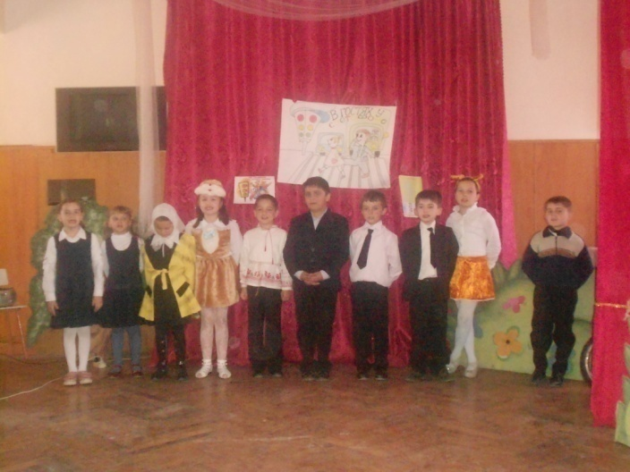
Пятиклассники вручили малышам медали и памятные подарки. Заключительным аккордом всего мероприятия стало исполнение первоклассниками традиционной песни.
Редактор: Гизоева И.Г.
Ответственный за проект: Тетермазова З.Ц.

